Администрация Юго-Северного сельского поселения предупреждает!

**с 01 июня по 31 августа 2018 года начинается купальный сезон**

Мест, разрешённых для купания на территории сельского поселения, нет.

В местах, запрещённых для купания, установлены запрещающие знаки.

Определено место массового отдыха людей на водных объектах, расположенное на территории Юго-Северного сельского поселения Тихорецкого района, где разрешено оборудование пляжа для купания – пляж ООО «Кубань-Джип-Центр» ИП Ильиной Г.В.. Открытие пляжа будет разрешено после оформления документации.

В летний период будет организовано совместное патрулирование мест массового неорганизованного купания людей представителями администрации, участковыми уполномоченными полиции, руководителями ТОС с целью контроля выполнения «Правил охраны жизни людей на водных объектах».

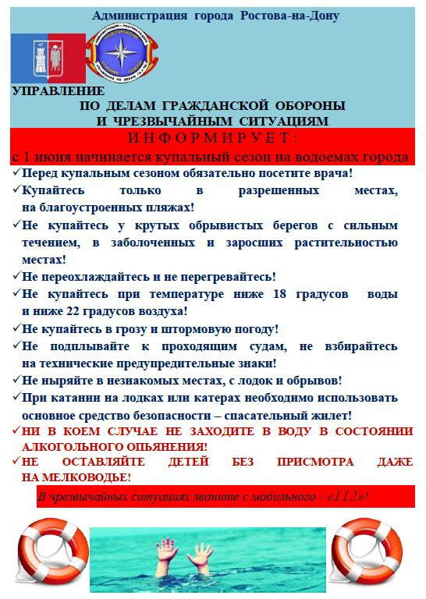

Администрация Юго-Северного сельского поселения предупреждает!

Наступает пора летних каникул и активного отдыха взрослых и детей.

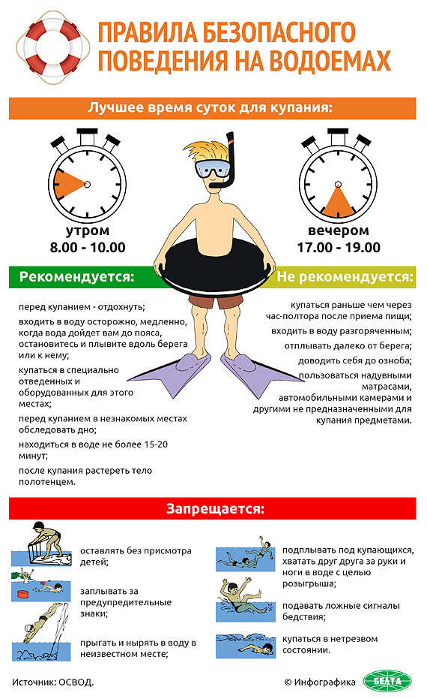

**Дорогие сограждане!**

**Будьте предельно внимательны, не дайте несчастным случаям омрачить Ваши отдых и жизнь! Не подвергайте неоправданному риску жизнь и здоровье, усильте контроль за детьми.**